Documentação Técnica e Comercial - Gestão de Insumos Agrícolas
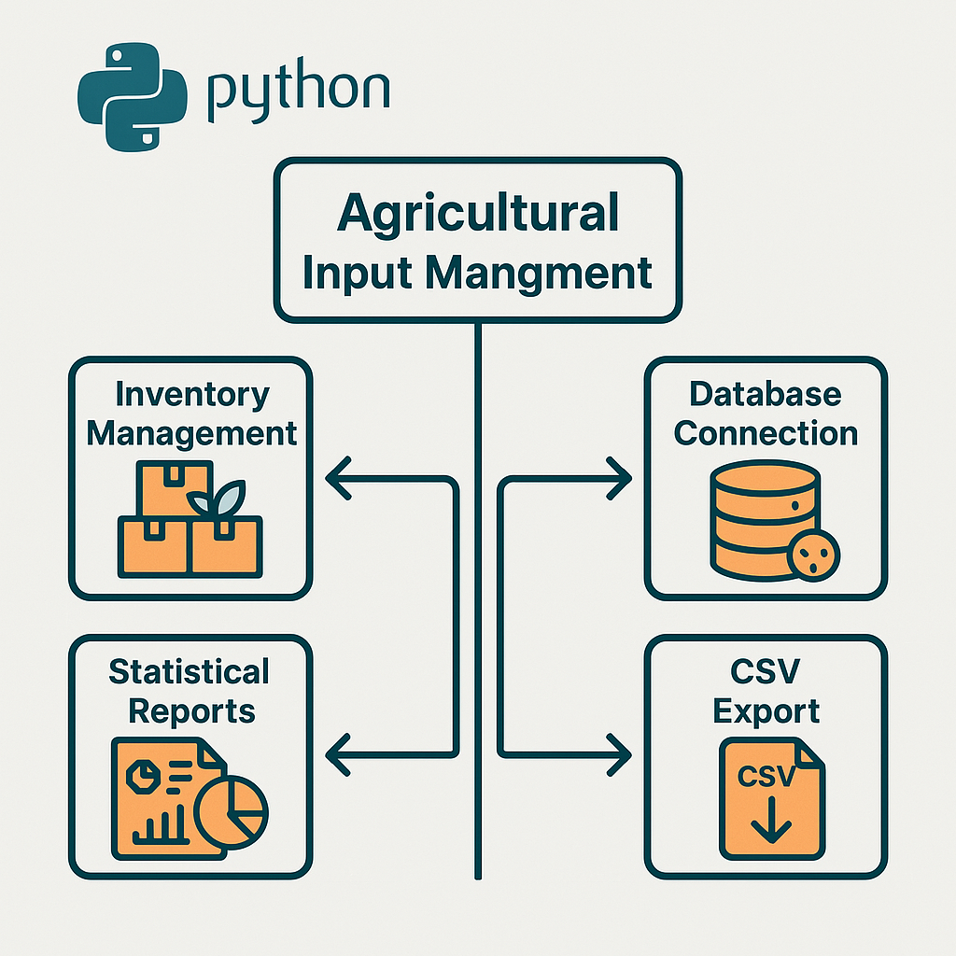

📘 Introdução
Este projeto tem como objetivo a criação de um sistema de gestão de insumos agrícolas, com foco em controle de estoque, validade de produtos e integração com banco de dados Oracle. Ele contempla inserção, atualização, exclusão e relatórios estatísticos sem gráficos.

🛠️ Funcionalidades Principais
- Cadastro de insumos com nome, tipo, quantidade e validade.
- Atualização de quantidade de insumos.
- Exclusão de insumos.
- Listagem completa de insumos.
- Relatórios por validade próxima e entre períodos.
- Exportação para CSV.
- Armazenamento em arquivos locais e em banco Oracle.

📁 Estrutura do Projeto
- main.py: menu principal e rotas para funcionalidades.
- funcoes_oracle.py: manipulação no banco de dados Oracle.
- menus/: submenus para relatórios e insumos.
- dados/: arquivos txt/json locais para backup.

💻 Exemplo de Código: Inserção de Insumo
Abaixo um trecho que mostra como é feita a inserção de um insumo com conexão Oracle.
def inserir_insumo_oracle(insumo):
conn = conectar_oracle()
try:
cursor = conn.cursor()
cursor.execute("""
INSERT INTO insumos (nome, tipo, quantidade, validade)
VALUES (:1, :2, :3, TO_DATE(:4, 'YYYY-MM-DD'))
""", (insumo["nome"], insumo["tipo"], insumo["quantidade"], insumo["validade"]))
conn.commit()
print("Insumo inserido com sucesso no Oracle!")
except Exception as e:
print(f"Erro ao inserir insumo: {e}")
finally:
desconectar_oracle(conn)

📊 Relatórios Estatísticos
Os relatórios fornecem visão detalhada dos dados armazenados:
- Insumos com validade próxima (X dias).
- Insumos entre duas datas de validade.
- Exportação de relatórios para arquivos CSV.

🧠 Estruturas de Dados Complexas
- Tuplas: usadas em inserções SQL (ex: (nome, tipo, quantidade, validade)).
- Dicionários: usados para representar insumos.
- Listas: manipulação de múltiplos registros.
- Laços (for, while): usados para percorrer estruturas.

🗄️ Banco de Dados Oracle
O projeto utiliza conexão com Oracle para operações CRUD. A string de conexão é ajustável via biblioteca cx_Oracle.

✅ Conclusão
O sistema oferece uma solução completa e robusta para gestão de insumos agrícolas, com suporte a banco de dados profissional e exportações. Ideal para implementações reais e demonstrações acadêmicas ou comerciais.

